Пример интеллект-карты:

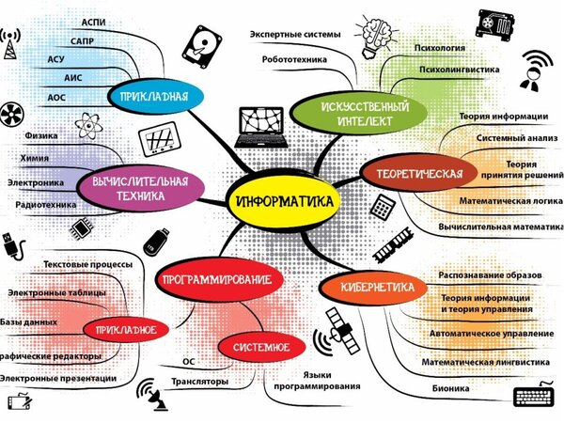

ВАША ЗАДАЧА НА ЛИСТЕ ФОРМАТА А4 (АЛЬБОМНЫЙ ЛИСТ) СОЗДАТЬ СОБСТВЕННУЮ ИНТЕЛЛЕКТ-КАРТУ НА ЛЮБУЮ ПРЕДЛОЖЕННУЮ ТЕМУ. ОФОРМЛЕНИЕ ДОЛЖНО БЫТЬ ЯРКОЕ И КРАСОЧНОЕ, КАК МОЖНО БОЛЬШЕ РИСУНКОВ.
ИСПОЛЬЗУЕМ КАРАНДАШИ, ФЛОМАСТЕРА, КРАСКИ, ВЫРЕЗКИ ИЗ ЖУРНАЛОВ, ГАЗЕТ, КАРТИНКИ И РИСУНКИ ОТ РУКИ.
ГОТОВУЮ РАБОТУ ПРИНОСИМ В ФАЙЛИКЕ, НЕ МЯТЬ, НЕ СВОРАЧИВАТЬ ПОПОЛАМ.

